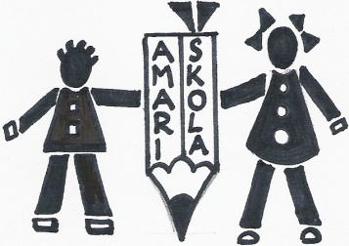
Zlatnická ul. 186
č. tel.: 476 118 195/č. fax: 476 118 243
Email: info@zschanov.cz
www.zschanov.cz
IČO 49872265

Základní škola, Most, příspěvková organizace
__________________________________________________

DODATEK ŠKOLNÍHO ŘÁDU
č.j. ZSD 2549/2024
(Tento dodatek doplňuje školní řád č.j. ZSD 2539/2024 pro školní rok 2024/2025)

Dodatek je platný od 1.10.2024. Vydáním tohoto dodatku byla změněna kapitola 3.1 Práva zákonných zástupců žáků písm. f) následovně:

f) Požádá-li zákonný zástupce o poskytování zdravotní podpory prováděním laických úkonů, mohou být žákovi ve škole orálně nebo jinou formou podávány léčivé přípravky (např. aplikace inzulinu inzulinovými pery nebo inzulinovou pumpou, instilace očních kapek a gelů, inhalačních léků a promazávání kůže), dohled nad výdejem správné stravy u potravinových alergií a u dietních omezení, podpora obsluhy odkašlávacích strojů, umožnění a dohled nad dodržením osobní hygieny u dětí se stomií nebo u dětí, které potřebují cévkování a dohled nad funkčností audiologických a jiných technických pomůcek (např. sluchadlo, inzulinová pumpa, kochleární implantát).
Veškeré laické úkony jsou školou poskytovány, jsou-li z časových důvodů nezbytné a souhlasí-li s tím pověřený pedagogický pracovník.
V případě medikace doloží zákonný zástupce svoji žádost originálem zprávy příslušného lékaře, ve kterém je jednoznačně vyjádřeno, jaký lék je žákovi podáván, a v jakém intervalu. Kopie této zprávy bude přílohou rozhodnutí ředitelky školy. Současně musí zákonný zástupce dodat originální neotevřené balení medikamentu, které předá pověřené osobě.

Změna školního řádu byla projednána na provozní poradě dne 18.9.2024.
Školská rada schválila dodatek školního řádu dne 27.9.2024.

V Mostě dne 27.9.2024

Mgr. Monika Kynclová
ředitelka školy

